МИНИСТЕРСТВО ОБРАЗОВАНИЯ И НАУКИ РОССИЙСКОЙ ФЕДЕРАЦИИ
Федеральное государственное бюджетное образовательное учреждение высшего профессионального образования
«Кемеровский государственный университет»
Институт Цифры

ДОМАШНЯЯ РАБОТА №_
ПО ДИСЦИПЛИНЕ “БАЗЫ ДАННЫХ”
студента 2 курса
Подставьте своё ФИО
Направление 09.03.03 – Прикладная информатика (в экономике)

Преподаватель:
к-т тех.наук, доцент
С.Ю. Завозкин,
асс.
М.А. Лось
_____________________

Работа защищена:
“____”_______________2025г.

с оценкой _____________

Кемерово 2025
СОДЕРЖАНИЕ
Введение 3
Программно-аппаратные средства, используемые при выполнении работы 4
Описание выполнения работы 5
Заключение 6
Литература 6

Введение

Цель — изучить применение агрегирования в MongoDB.

Программно-аппаратные средства, используемые при выполнении работы
- Проводник Windows;
- Microsoft Office Word 2010;
- MongoDB;
- Visual Studio Code.

Описание выполнения работы
Задание 2. Создать коллекцию и загрузить в неё следующие документы […]
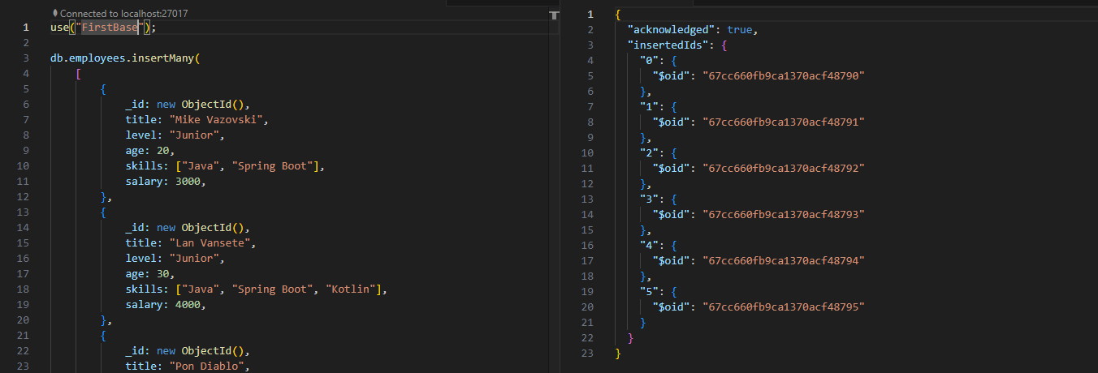
Задание 3. 1. Вывести средний возраст сотрудников с уровнем Middle.
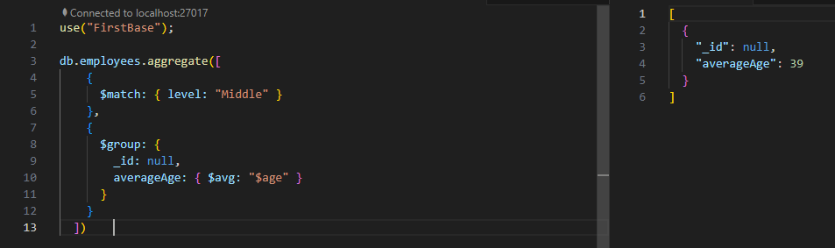
Задание 3.2. Выведите наибольшую и наименьшую зарплату.

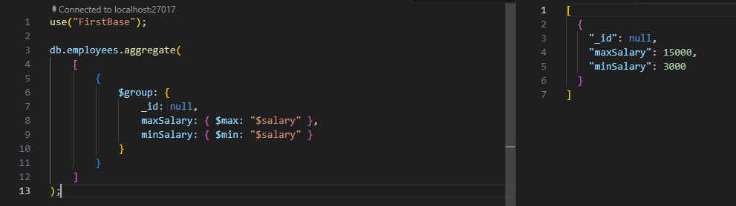

Задание 3.3. Вывести уровень и среднюю зарплату сотрудников с данным уровнем в порядке возрастания.
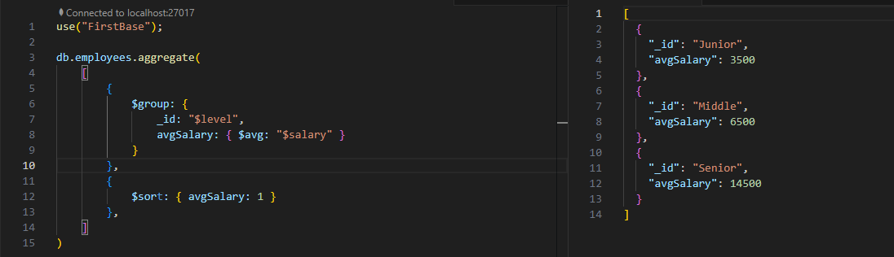
Задание 3.4. Вывести количество сотрудников, получающих зарплату выше 7000.
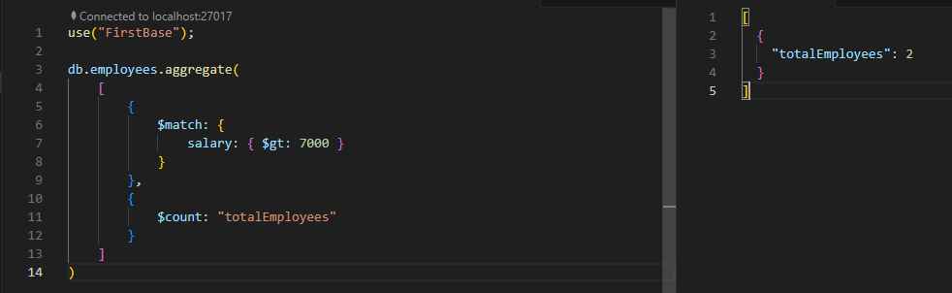
Задание 3.5. Вывести единый список навыков сотрудников (без повторения) в возрасте от 20 до 30 лет.
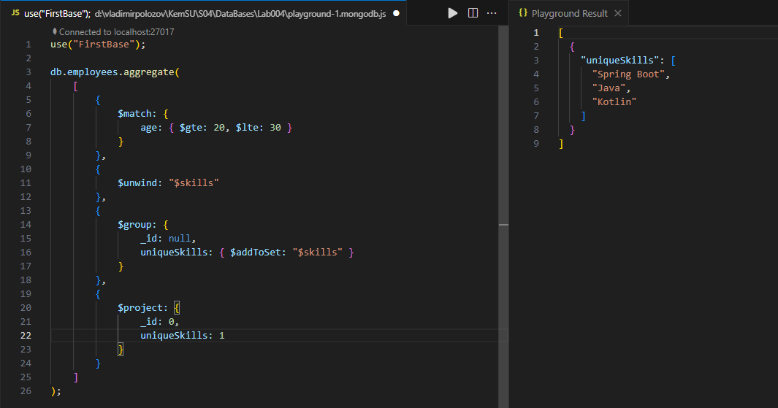
Задание 3.6. Посчитать количество навыков всех сотрудников без повторений.
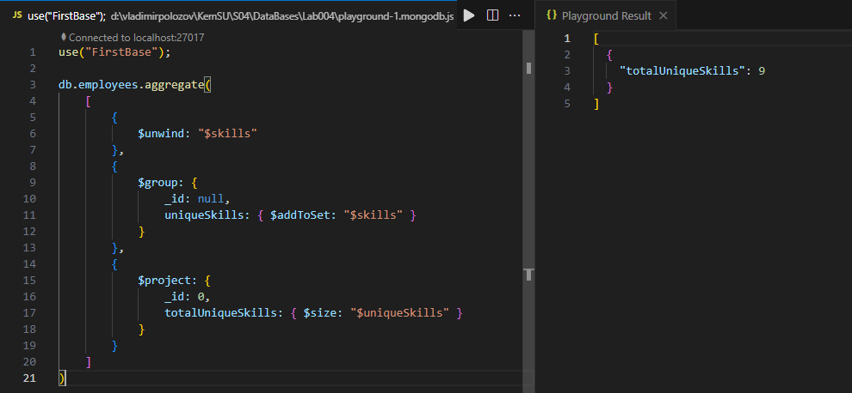
Задание 3.7. Вывести единый список навыков сотрудников с навыком Python, не включая Python.
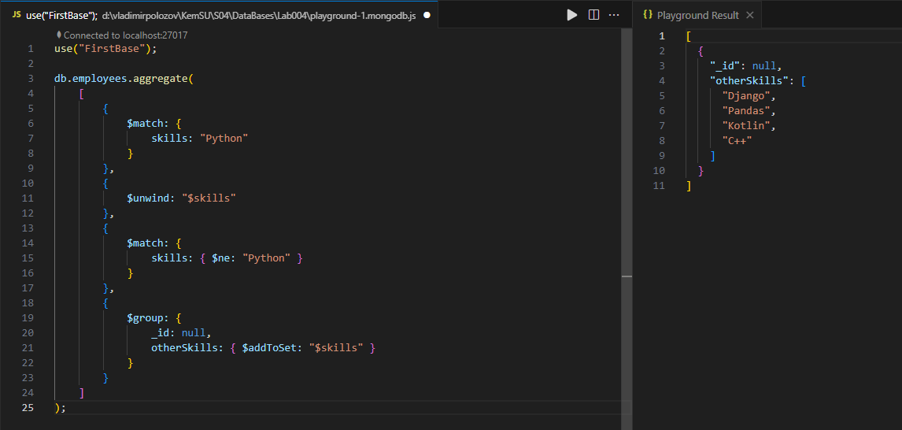
Задание 3.8. Вывести без повторения список навыков и для каждого количество сотрудников с данным навыком. Например, "Python 8, Django 2".
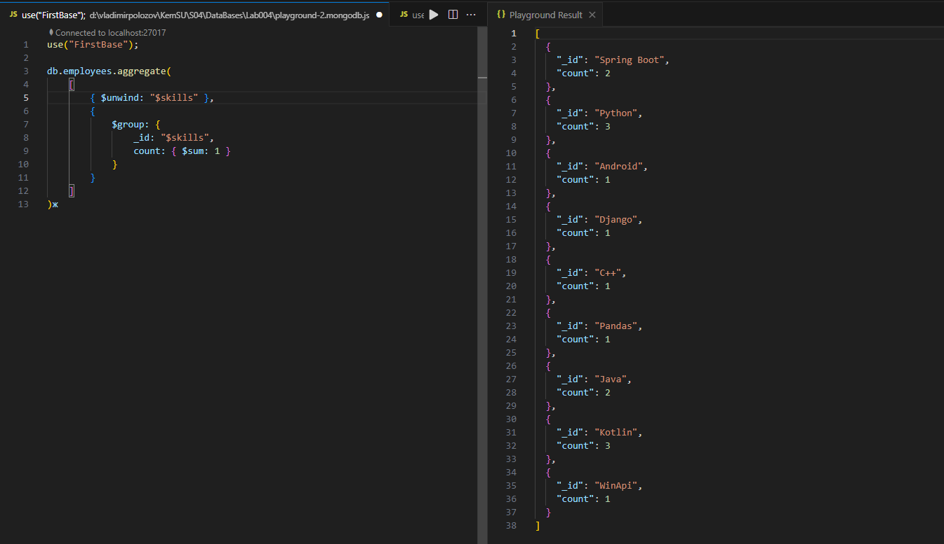
Задание 3.9. Для каждого уровня определите возраст самого молодого сотрудника.
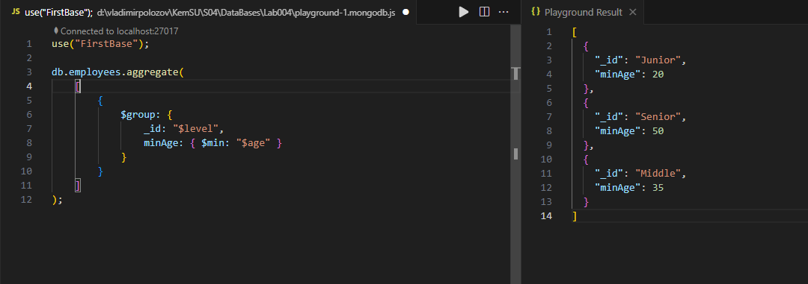
Задание 3.10. Придумать и выполнить собственное сложное задание на агрегацию с данной коллекцией.

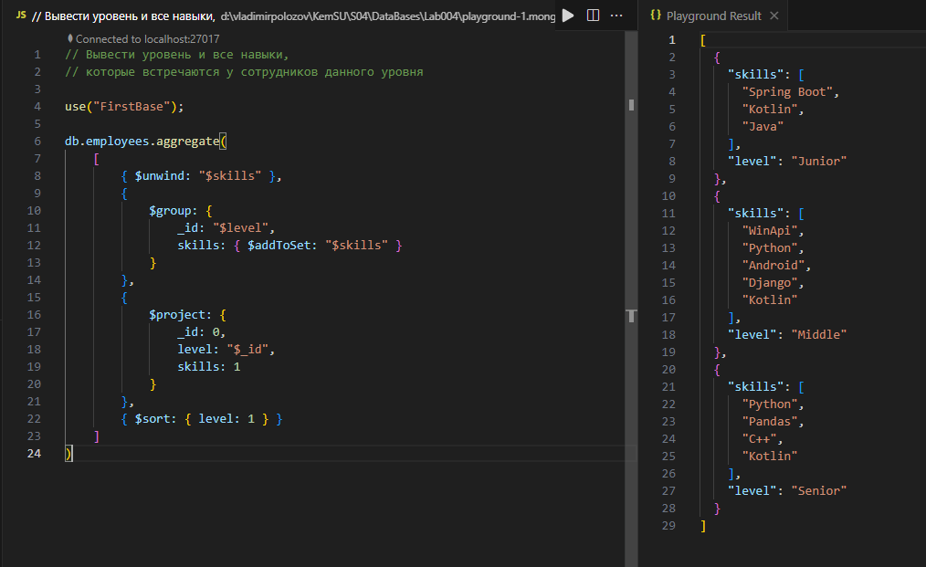

Заключение
В ходе выполнения лабораторной работы студентом были освоено агрегирование в MongoDB

Литература
Шеннон Брэдшоу, Йон Брэзил, Кристина Ходоров MongoDB: полное руководство. Мощная и масштабируемая система управления базами данных / пер. с англ. Д. А. Беликова – М.: ДМК Пресс, 2020. – 540 с.: ил.

